Penerapan Algoritma *Transfer Learning* pada Deteksi Permasalahan Kulit Wajah Berbasis Citra

**Ihlasul Amal (1)*, Maya Sari Wahyuni (2), Mustari Lamada (3), Zulhajji (4)**

**1,3** Teknik Informatika dan Komputer, Fakultas Teknik, **2** Matematika, Fakultas MIPA, **4** Teknik Elektro, Fakultas Teknik, Universitas Negeri Makassar, Makassar, Indonesia

e-mail : ihlasulamal912@gmail.com, mayasari.wahyuni@gmail.com**,** mustarilamada@unm.ac.id, zulhajji@unm.ac.id

* Penulis korespondensi.

Artikel ini diajukan xx xxxx 2023, direvisi xx xxxx 2023, diterima xx xxxx 2022, dan dipublikasikan xx xxxx 2023.

***Abstract***

*The skin, the body's largest organ, serves as a vital barrier, significantly influencing appearance and self-esteem, especially on the face. Common skin issues like acne, wrinkles, blackheads, and dullness often impact self-confidence. This research develops an artificial intelligence model using MobileNetV2 transfer learning to detect facial skin problems through categorized images. The dataset includes facial skin problems in four groups, with preprocessing stages of resizing, normalization, and augmentation. Experimenting with varying preprocessed data amounts, the classification model achieves optimal performance. Results reveal the best model with 99.94% training data accuracy and 95.5% validation data accuracy in 19 minutes and 30 seconds. Testing with different resolution data achieves 95% accuracy within 6.53 seconds. Compared to prior research with 72% accuracy, these findings underscore the superior performance of the MobileNetV2 transfer learning model in facial skin issue detection.*

***Keywords: Transfer Learning, Face, Skin, Digital Image, MobileNetV2***

**Abstrak**

Kulit adalah organ terluas pada tubuh manusia yang berperan sebagai pembatas dengan dunia luar dan memengaruhi penampilan serta rasa percaya diri, terutama pada kulit wajah. Permasalahan kulit seperti jerawat, kerutan, komedo, dan kusam seringkali menjadi sumber ketidakpercayaan diri. Penelitian ini bertujuan mengembangkan model kecerdasan buatan menggunakan algoritma *transfer* *learning* MobileNetV2 untuk mendeteksi permasalahan kulit wajah melalui citra. Dataset yang digunakan melibatkan permasalahan kulit wajah dalam 4 kategori dengan tahapan *preprocessing resize*, *normalisasi*, dan *augmentasi*. Model klasifikasi dirancang melalui percobaan dengan jumlah dataset hasil *preprocessing* yang bervariasi untuk mencapai model optimal. Hasil pelatihan menunjukkan model terbaik dengan akurasi data pelatihan 99.94% dan akurasi data validasi 95.5% dalam waktu komputasi 19 menit 30 detik. Pengujian menggunakan data test dengan resolusi berbeda menghasilkan akurasi tertinggi 95% dalam waktu komputasi 6.53 detik. Dibandingkan dengan penelitian sebelumnya yang hanya mencapai akurasi 72%, hasil ini menunjukkan performansi yang lebih baik dari model *transfer* *learning* MobileNetV2 dalam mendeteksi permasalahan kulit wajah.

**Kata Kunci: Transfer Learning, Kulit, Wajah, Citra Digital, MobileNetV2**

# PENDAHULUAN

Kulit adalah organ terluas pada tubuh yang menutupi seluruh bagian permukaan. Kulit menjadi pembatas bagian dalam tubuh serta menjadi bagian pertama yang terlihat dan berinteraksi secara langsung dengan dunia luar sehingga menjadi organ yang sangat penting untuk dirawat dan dijaga kesehatannya, khususnya kulit wajah (Yousef et al., 2022). Kulit wajah pada setiap individu berbeda-beda disebabkan beberapa faktor seperti aktivitas, suhu, kelembapan, paparan polusi dan makanan serta minuman yang masuk ke dalam tubuh setiap harinya membuat kulit wajah manusia sering mengalami berbagai jenis masalah yang berbeda-beda yang memicu timbulnya perasaan *insecure* terhadap kulit wajah (Sinulingga et al., 2018).

Hasil survei yang dilakukan oleh ZAP *Clinic* dan MarkPlusInc. dalam *ZAP Beauty Index* menunjukkan bahwa sekitar 50,1% wanita Indonesia merasa kurang percaya diri terkait kondisi kulit Wajah (ZAP *Beauty* *Index*, 2023). Dari 9.010 responden wanita di Indonesia, sebanyak 56,70% mengungkapkan ketidakamanan terkait kondisi kulit wajah, yang disebabkan oleh berbagai permasalahan kulit, ditemukan sekitar 62% dari generasi Y mengalami masalah kulit wajah kusam. Sementara 62% wanita generasi Z menghadapi permasalahan komedo. Selain itu, 57,6% dari generasi X melaporkan adanya kerutan. Permasalahan kulit wajah berjerawat juga menjadi salah satu masalah utama yang sering dialami oleh banyak orang. Frekuensi tinggi dan prevalensi yang mudah dialami membuat jerawat menjadi perhatian utama yang perlu diperhatikan (Latifah & Kurniawaty, 2020) seperti yang terlihat pada Gambar 1 berikut.

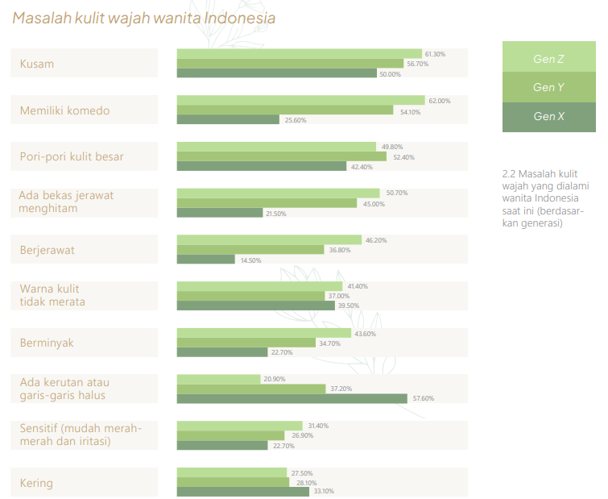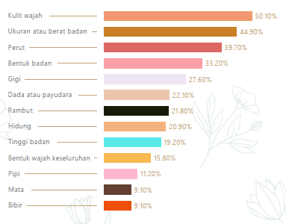

Gambar Infografis permasalahan kulit wajah di Indonesia

Survei ini memberikan gambaran tentang keadaan kulit wajah di kalangan wanita Indonesia, dengan menyoroti beberapa masalah utama seperti kulit kusam, komedo, kerutan, dan jerawat. Penting untuk memperhatikan masalah-masalah ini dan mengambil langkah-langkah yang tepat untuk merawat kulit wajah dengan tujuan mempertahankan kesehatan dan kecantikan kulit. Faktanya menentukan permasalahan kulit wajah yang sedang dihadapi bukanlah hal yang mudah. Permasalahan kulit wajah dapat diidentifikasi melalui pemeriksaan yang dilakukan dengan tepat oleh dokter spesialis kulit(Ahmad, 2021). Konsultasi pada dokter spesialis membuat sebagian orang terkendala dengan waktu ataupun biaya yang tidak murah menjadi salah satu faktor penyebab orang-orang sering melakukan *self-diagnose* yang tak jarang berujung salah diagnosis sehingga bukannya menyembuhkan atau memperbaiki kondisi kulit wajah justru memperparah permasalahan kulit wajah yang sedang dihadapi atau bahkan dapat menimbulkan permasalahan kulit wajah baru (Kusumaningrum, 2021).

Identifikasi jenis permasalahan kulit wajah dapat dilakukan dengan melihat permasalahan kulit wajah secara visual atau dalam bentuk citra digital. Menentukan permasalahan menggunakan citra digital bukanlah tugas yang mudah dikarenakan variasi yang kompleks dalam tekstur kulit, warna, dan pencahayaan yang mempengaruhi citra wajah(Naura Rahmalia, 2021). Dengan jumlah citra wajah dengan anotasi yang tepat terbatas menjadi tantangan dalam mengembangkan model yang akurat. Berkembangnya *Artificial Intelligence* (AI), banyak memberikan kemudahan pada berbagai permasalahan kehidupan. Faktor tersebut mendorong untuk mengembangkan pengetahuannya dengan menguji efektivitas suatu algoritma atau metode untuk diterapkan dalam membantu mengidentifikasi permasalahan kulit wajah berbasis citra (Amalia et al., 2023).

Penelitian sebelumnya dilakukan oleh Maghfirah Ramadhani untuk klasifikasi jenis jerawat. Penelitian ini menggunakan metode GLCM (*Gray Level Co-occurrence Matrix*). Penelitian ini mengklasifikasikan jenis jerawat berdasarkan tekstur menghasilkan akurasi sebesar 72% (Ramadhani & Bethaningtyas Dyah, 2018). Penelitian masih melakukan ekstraksi fitur secara mandiri serta tingkat akurasi yang dihasilkan tergolong masih rendah dan hanya melakukan pengujian ke satu jenis permasalahan kulit wajah saja.

Ovy Rochmawanti, Fitri Utaminingrum dan Fitra A. Bachtiar juga melakukan penelitian serupa yang membahas tentang analisis performa pre-trained model convolutional neural network dalam mendeteksi penyakit *tuberkulosis* dimana dalam penelitian ini memfokuskan pada metode DenseNet21 yang merupakan bagian dari metode *transfer* *learning* untuk melakukan pengujian model dan memperoleh akurasi tertinggi sebesar 91,57% (Rochmawanti et al., 2021). Melihat hal tersebut, metode *transfer learning* memungkinkan melakukan deteksi berbagai permasalahan kulit khususnya pada kulit wajah sehingga dapat memberikan manfaat bagi individu, dokter kulit, ahli kecantikan, dan peneliti dalam menyediakan perawatan dan penanganan yang lebih tepat dan efektif(Retno Hariatiningsih, 2020).

Penelitian ini bertujuan untuk menerapkan algoritma *transfer learning* dalam deteksi permasalahan kulit wajah berbasis citra. Deteksi permasalahan kulit wajah menggunakan algoritma *transfer learning* memiliki potensi untuk memberikan sumbangan yang berarti dalam pengembangan bidang pengolahan citra kulit wajah dan perawatan kulit secara keseluruhan. Pendekatan penelitian ini menggabungkan *transfer learning* dengan teknik pengolahan citra digital dan pengenalan pola untuk mengembangkan model yang efektif dengan tingkat performansi yang baik dalam mengidentifikasi jenis permasalahan kulit wajah. Penelitian ini diharapkan dapat memberikan kontribusi signifikan dalam pengembangan teknik pengenalan dan analisis citra kulit wajah.

# METODE PENELITIAN

* 1. **Dataset**

Penelitian ini menggunakan citra permasalahan kulit wajah, termasuk citra kulit kusam, komedo, kerutan, dan jerawat. Dataset yang digunakan sebanyak 1000 citra yang dikumpulkan melalui akuisisi data dan studi literatur dari sumber yang tersedia secara publik. Dataset tersebut dibagi menjadi empat kategori: kulit kusam, komedo, jerawat, dan kerutan. Sumber dataset berasal dari berbagai platform publik dan data medis dengan anotasi permasalahan kulit yang beragam. Salah satu sumber data adalah website *https*://*universe*.*roboflow*.*com*, yang menyediakan akses ke dataset citra kulit dengan berbagai kondisi. Pengumpulan data dari berbagai sumber ini memastikan keberagaman dataset, mendukung validitas dan generalisasi penerapan algoritma *transfer learning*. Contoh dataset dapat dilihat pada Tabel 1.berikut.

Tabel Contoh Dataset

|  |  |  |
| --- | --- | --- |
| **No.** | **Dataset**  **(citra permasalahan kulit wajah)** | ***Kelas*** |
| 1 | 19,138 Dull Face Images, Stock Photos & Vectors | Shutterstock | Citra kulit kusam |
| 2 |  | Citra komedo |
| 3 |  | Citra jerawat |
| 4 |  | Citra kerutan |

* 1. **Prosedur Penelitian**

Alur pelaksanaan penelitian ini terdiri dari beberapa tahapan yaitu, analisis masalah, analisis kebutuhan, studi literasi, pengumpulan data, *pre-processing* data, perancangan model *deep learning*, analisis model, pengujian model, evaluasi model dan diakhiri dengan penarikan kesimpulan. Alur penelitian divisualisasikan seperti Gambar 2 berikut.

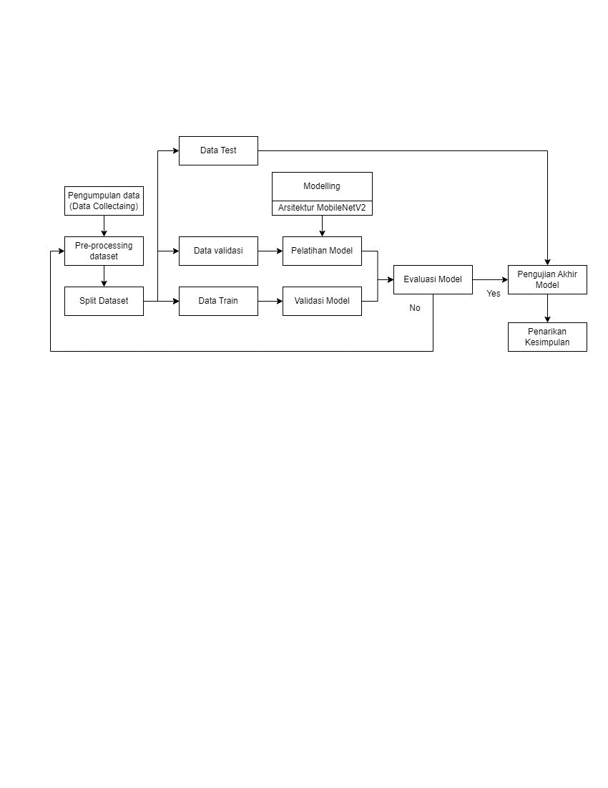

Gambar Alur Penelitian

* 1. **Skenario Pengujian**

Pengujian model dilakukan untuk mengetahui sejauh mana algoritma dapat berjalan dengan baik, dengan kata lain untuk mengetahui performansi dari algoritma yang digunakan pada penelitian ini. Pengujian model dilakukan untuk mendapatkan tingkat akurasi dan waktu komputasi model.

Nilai akurasi merupakan salah satu evaluasi utama untuk mengukur sejauh mana algoritma MobileNetV2 mampu mengklasifikasikan data dengan benar. Semakin tinggi tingkat akurasi, semakin baik kualitas hasil pengujian algoritma MobileNetV2. Kalkulasi untuk mengetahui tingkat akurasi model algoritma digunakan persamaan (1) berikut.

(1)

Analisis kesalahan atau nilai loss diketahui untuk membantu pengembangan dan peningkatan algoritma. Nilai *loss* dapat diketahui dengan persamaan (2) berikut.

(2)

Waktu komputasi perlu diketahui untuk mengetahui seberapa baiknya algoritma yang digunakan. Semakin cepat waktu komputasi semakin bagus juga algoritma yang digunakan. Untuk menghitung waktu komputasi digunakan persamaan (3) berikut.

(3)

*Confusion matrix* memberikan informasi mengenai jumlah prediksi yang benar pada setiap kelas dataset. Performansi model algoritma dapat dilihat pada tabel *confusion matrix* yang terdiri dari nilai *recall*, F1-*score*, *presisi* dan akurasi. Presisi mengukur jumlah *True* positif terhadap total prediksi positif seperti pada persamaan (4) berikut.

(4)

Dimana

TP : *True Positive* (Jumlah prediksi positif benar)

FP : *False Positive* (Jumlah prediksi positif salah)

*Recall* mengukur jumlah positif yang benar terhadap total data yang sebenarnya positif menggunakan persamaan (5) berikut.

(5)

Dimana:

FN : *False Negative* (Jumlah prediksi negative salah)

F1-*score* menggabungkan kedua metrik ini menjadi skor tunggal baik presisi maupun *recall* menggunakan persamaan (6) berikut.

(6)

Dimana:

precision : Nilai *presisi*

recall : Nilai *recall*

Pengujian lanjutan model algoritma digunakan data test yanng telah disiapkan dalam 3 kategori yaitu rendah sedang dan tinggi. Data uji yang digunakan dalam proses pengujian terdiri dari 20 citra dengan masing-masing citra terbagi menjadi 5 citra dalam 4 kategori permasalahan kulit wajah. Semua citra kemudian menjalani proses penurunan dan peningkatan kualitas untuk menambah variasi kondisi data uji. Proses penurunan kualitas citra sebesar 75% dikategorikan sebagai "rendah", sementara citra dengan kondisi normal tetap dikategorikan sebagai "sedang", dan citra yang mengalami peningkatan kualitas citra sebanyak 4x dikategorikan sebagai "tinggi". Sehingga, secara keseluruhan terdapat 60 citra uji yang digunakan dalam pengujian.

# Hasil dan pembahasan

Hasil penelitian ini merangkum seluruh proses yang telah dilakukan, mulai dari akuisisi data, tahap *preprocessing* data, pelatihan model, evaluasi model, hingga skenario pengujian.

* 1. **Pre-Processing Data**

Tahapan *pre-processing* yang dilakukan mencakup *resize* gambar dan normalisasi nilai piksel serta augmentasi dataset.

***Resize***, semua citra dalam dataset diubah ukurannya (*resize*) agar memiliki resolusi yang seragam. Citra dilakukan *resize* menjadi citra beresolusi 224 x 224 piksel. Tujuannya adalah untuk memastikan bahwa semua gambar memiliki ukuran yang sama. Tahapan *resize* ini sangat penting karena beberapa model *deep learning* khusunya *transfer learning* seperti MobileNetV2 yang digunakan, memerlukan input gambar dengan ukuran tertentu. Konsistensi ukuran gambar dapat dipastikan dengan dilakukannya *resizing* citra, sehingga model dapat mengolahnya dengan benar tanpa masalah resolusi yang berbeda-beda.

**Normalisasi**, normalisasi citra melibatkan penyesuaian nilai-nilai piksel dalam citra agar berada dalam rentang yang lebih terukur dan sesuai untuk pelatihan model. Nilai-nilai piksel dinormalisasi ke rentang [0, 1]. Hasil dari tahapan ini dapat dicapai dengan membagi setiap piksel dalam citra oleh 255 (maksimum nilai piksel dalam skala warna RGB). Hasilnya adalah piksel-piksel dalam citra memiliki nilai pecahan dengan rentang antara 0 dan 1 agar lebih mudah diolah oleh model dan membantu dalam konvergensi sehingga model dapat lebih cepat saat melakukan pelatihan. Hasil *resize* dan normalisasi citra dapat dilihat pada Gambar 3 berikut.

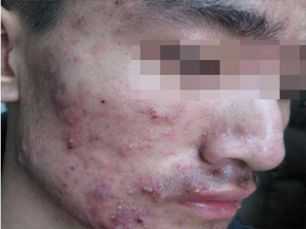 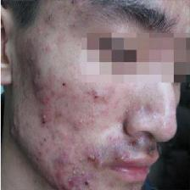

Sesudah *resize*

Sebelum *resize*

Gambar Citra sebelum dan sesudah tahapan *resize*

**Augmentasi,** augmentasi perlu dilakukan untuk meningkatkan variasi atau keberagaman dataset yang digunakan. Tahapan augmentasi dilakukan beberapa tindakan berupa perubahan kecerahan (*brightness*) secara acak pada semua gambar dengan nilai maksimal perubahan kecerahan (*max delta*) sebesar 0.5, perubahan kontras (*contrast*) secara acak pada gambar dengan nilai rentang antara 0.2 dan 2.0, pembalikan gambar (*flipping*) secara horizontal (ke kiri atau ke kanan) dan rotasi *image* dalam kelipatan 90 derajat secara acak pada gambar dengan menggunakan random *radiant* (0, 3) untuk menentukan nilai acak antara 0 dan 3. Nilai ini untuk menentukan seberapa banyak gambar akan diputar dalam kelipatan 90 derajat (0, 90, 180, atau 270 derajat). Hasil augmentasi citra dapat dilihat seperti pada Gambar 4 berikut.

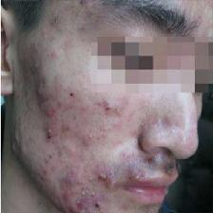 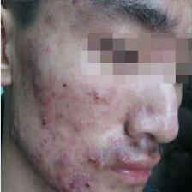 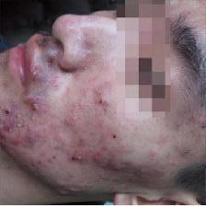 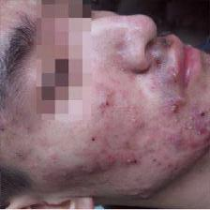 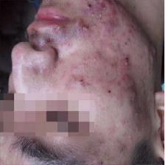

Gambar Hasil tahapan augmentasi pada citra

Jumlah dataset setelah melalui tahapan *preprocessing* augmentasi menambah variasi dataset menjadi 4000 dataset dalam masing masing 1000 dalam 4 kelas. Grafik perbandingan jumlah dataset sebelum dan setelah tahapan augmentasi dapat dilihat seperti grafik pada Gambar 5 berikut.

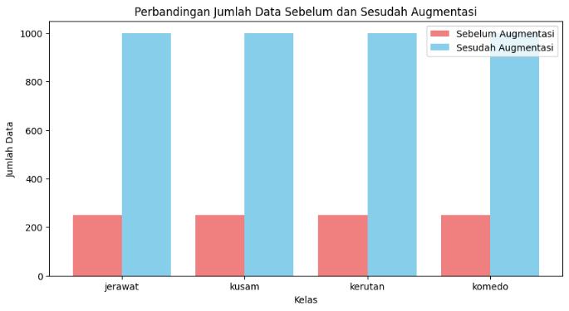

Gambar 5 Grafik perbandingan jumlah citra pada tahap augmentasi

* 1. *Split* dataset

Dataset hasil *preprocessing* dibagi menjadi 2 yaitu data train yang digunanakn dalam proses training atau pelatihan dan data validasi untuk melakukan validasi model. Pembagian dataset dibagi dengan perbandingan 80:20 menghasil sebanyak 3200 data *train* dan 800 data validasi. Pengujian akhir model digunakan dataset yang belum pernah dilihat oleh model sebanyak 60 data uji dalam 3 kategori yaitu rendah sedang dan tinggi.

* 1. ***Modelling***

Tahapan pertama dalam proses *modelling* adalah dengan mendefinisikan model MobileNetV2 yaitu meng-impor-nya dari pustaka TensorFlow Keras. Model ini telah dilatih pada dataset *ImageNet* yang mencakup berbagai objek dan kategori gambar. Pengaturan parameter *include*_*top* diubah menjadi False karena selanjutnya ditambahkan lapisan-lapisan kustom untuk sesuaikan model dengan permasalahan. Selain itu, menentukan input shape gambar menjadi 224 x 224 piksel dengan 3 saluran warna (RGB). Selanjutnya, Penambahan beberapa lapisan di atas base model MobileNetV2 dilakukan dengan menggunakan *Global* *Average* *Pooling* 2D untuk merata-ratakan output dari base model. Tambahkan lapisan Dense dan fungsi aktivasi *ReLU* yang bertujuan untuk mengekstraksi fitur-fitur yang lebih abstrak dari vektor fitur. Fungsi aktivasi softmax digunakan untuk menghasilkan probabilitas prediksi pada setiap kategori.

Tahapan selanjutnya dilakukan pengaturan pada semua layer dari base model MobileNetV2 agar tidak dilatih (*freeze*). Hal ini dilakukan agar bobot-bobot yang telah dilatih pada ImageNet tetap tidak berubah selama pelatihan model. Tahapan terakhir dilakukan kompilasi model dengan pengoptimal (*optimizer*) Adam, fungsi *loss categorical_crossentropy* (klasifikasi multi-kelas).

* 1. **Pelatihan Model**

Berikut adalah hyperparameter MobilenetV2 yang digunakan pada proses pelatihan disajikan pada Tabel 2.

Tabel *Hyperparameter* model MobileNetV2

|  |  |  |
| --- | --- | --- |
| **No.** | **Variabel** | ***Value in MobieNetv2*** |
| 1 | *Weight* | *ImageNet* |
| 2 | *Input_shape* | *(Image size, Image size, 3)* |
| 3 | *Image* size | 224 |
| 4 | *Batch****_****size* | 32 |
| 5 | *Training epoch* | 15 |
| 6 | *Optimizer* | *Adam* |
| 7 | *Loss* | Categorical**_**Crossentropy |
| 5 | *Activation Function* | Softmax |

Proses pelatihan model dengan nilai *batch size* 32 dan *epoch* sebanyak 15 dengan *optimizer* adam dapat dilihat seperti pada Tabel 3 berikut.

Tabel Proses Train Model

|  |  |  |  |  |  |  |
| --- | --- | --- | --- | --- | --- | --- |
| **Epoch** | **Mini batch** | **Waktu komputasi/step** | **Loss** | **Accuracy** | **Val_loss** | **Val_accuracy** |
| 1 | 25 | 92s 892 ms | 0.5078 | 0.8275 | 0.3177 | 0.8737 |
| 2 | 25 | 80s 800 ms | 0.1988 | 0.9334 | 0.2090 | 0.9262 |
| 3 | 25 | 79s 791 ms | 0.1090 | 0.9653 | 0.1943 | 0.9350 |
| 4 | 25 | 77s 770 ms | 0.0618 | 0.9837 | 0.1554 | 0.9525 |
| 5 | 25 | 78s 781 ms | 0.0324 | 0.9947 | 0.1710 | 0.9488 |
| 6 | 25 | 77s 768 ms | 0.0395 | 0.9881 | 0.1697 | 0.9475 |
| 7 | 25 | 74s 743 ms | 0.0295 | 0.9916 | 0.1642 | 0.9550 |
| 8 | 25 | 78s 780 ms | 0.0146 | 0.9962 | 0.1607 | 0.9575 |
| 9 | 25 | 75s 748 ms | 0.0137 | 0.9962 | 0.1674 | 0.9525 |
| 10 | 25 | 76s 761 ms | 0.0095 | 0.9987 | 0.1767 | 0.9538 |
| 11 | 25 | 74s 736 ms | 0.0116 | 0.9969 | 0.2543 | 0.9375 |
| 12 | 25 | 77s 772 ms | 0.0143 | 0.9962 | 0.1799 | 0.9563 |
| 13 | 25 | 79s 785 ms | 0.0052 | 0.9994 | 0.2015 | 0.9488 |
| 14 | 25 | 79s 787 ms | 0.0058 | 0.9987 | 0.1815 | 0.9550 |
| 15 | 25 | 80s 798 ms | 0.0033 | 0.9994 | 0.1794 | 0.9550 |

Dari tabel proses pelatihan model diatas dapat dilihat performansi model hasil pelatihan pada Tabel 4 berikut.

Tabel Hasil pelatihan model

|  |  |
| --- | --- |
| **Hasil pelatihan model** | |
| ***Loss*** | 0.0033 |
| ***Accuracy*** | 0.9994 |
| ***Time Execution*** | 19min 32s |

Visualisasi performansi setiap proses training disajikan melalui grafik nilai akurasi dan nilai *loss* pada Gambar 6 berikut.

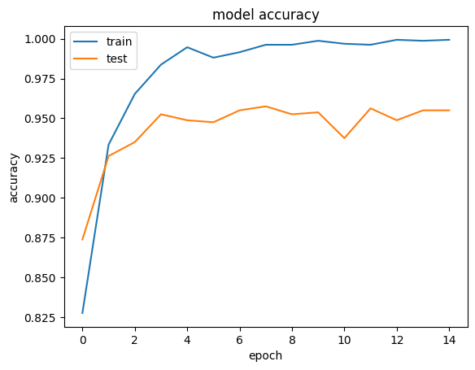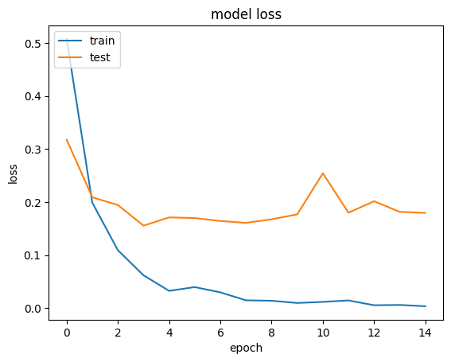

(a) (b)

Gambar Grafik (a) model *accuracy* dan grafik (b) model *loss* model

Dari hasil akurasi dan nilai *loss* pada data *train* dan data *test* dapat diketahui bahwa model tersebut memiliki nilai yang seimbang jika diterapkan pada data yang berbeda.

Hasil prediksi model pada data validasi dapat dilihat pada confusion matrix pada Tabel 5 berikut.

Tabel *Confusion matrix* data validasi

|  |  |  |  |  |
| --- | --- | --- | --- | --- |
|  | **Jerawat** | **Kerutan** | **Komedo** | **Kusam** |
| **Jerawat** | 196 | 0 | 1 | 3 |
| **Kerutan** | 1 | 192 | 0 | 4 |
| **Komedo** | 8 | 0 | 189 | 3 |
| **Kusam** | 3 | 9 | 4 | 184 |

*Confusion matrix* pada hasil prediksi data validasi dari model *training* mengungkapkan informasi hasil prediksi pada data validasi diamana Model berhasil memprediksi 196 citra jerawat dan 195 citra kerutan dengan benar. Namun, terdapat satu citra jerawat yang diprediksi sebagai komedo dan empat citra kerutan yang diprediksi sebagai kusam. Pada kategori komedo, delapan citra diprediksi sebagai jerawat dan tiga citra sebagai kusam. Model berhasil memprediksi 189 citra komedo dengan tepat. Pada kategori kusam, terdapat tiga citra yang diprediksi sebagai jerawat dan sembilan citra sebagai kerutan, dengan 184 citra kusam diprediksi dengan benar.

Berdasarkan *confusion* *matrix* diatas nilai *precision*, *recall* dan F1-*score* dapat di ukur untuk untuk mengetahui seberapa baik model dalam mengklasifikasikan empat kategori permasalahan kulit, "jerawat", "kerutan", "komedo", dan "kusam". Hasil perhitungan nilai *precision*, *recall* dan F1-*score* dapat dilihat pada Gambar 7 berikut.

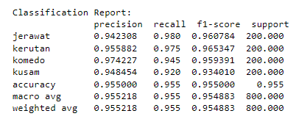

Gambar Performansi model

Hasil perhitungan dalam proses evaluasi model diatas menunjukan bahwa sejauh ini model dapat melakukan prediksi dengan baik terhadap berbagai citra permasalahan kulit wajah. Pengujian model lebih lanjut untuk membuktikan performansi model dibahas pada bagian pengujian model.

* 1. **Pengujian Model**

Pengujian model menggunakan data test yang mencakup beragam kondisi citra. Data uji ini terdiri dari tiga tingkatan kualitas gambar yaitu rendah, sedang, dan tinggi. Data uji yang digunakan dalam proses pengujian terdiri dari 20 citra dengan masing-masing citra terbagi menjadi 5 citra dalam 4 kategori permasalahan kulit wajah. Semua citra kemudian menjalani proses penurunan dan peningkatan kualitas untuk menambah variasi kondisi data uji. Proses penurunan kualitas citra sebesar 75% dikategorikan sebagai "rendah", sementara citra dengan kondisi normal tetap dikategorikan sebagai "sedang", dan citra yang mengalami peningkatan kualitas citra sebanyak 4x dikategorikan sebagai "tinggi". Sehingga, secara keseluruhan terdapat 60 citra uji yang digunakan dalam pengujian. Perbandingan citra uji dapat dilihat pada gambar 8 berikut.

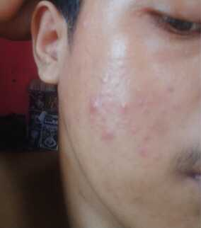 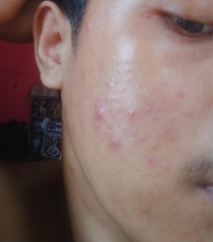 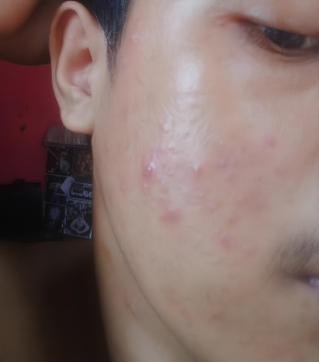

Gambar Perbandingan citra uji

Pengujian model pada 20 data test kategori rendah dapat dilihat seperti pada Gambar 9 berikut.

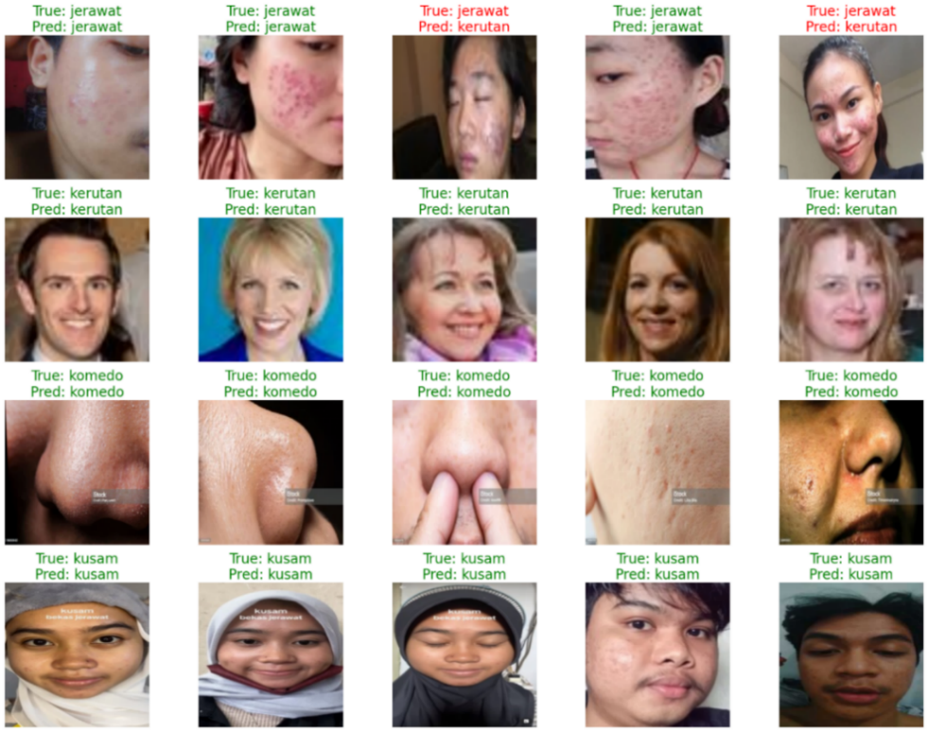

Gambar Hasil pengujian model pada citra kategori rendah

Model membutuhkan waktu komputasi selama 6.21 detik untuk melakukan prediksi pada data uji kategori rendah dengan tingkat akurasi sebesar 90% dimana hasil pengujian model menunjukkan terdapat 2 citra yang salah diprediksi oleh model yaitu dua citra jerawat yang dideteksi kerutan. Pengujian model pada data test kategori sedang dapat dilihat pada Gambar 10 berikut.

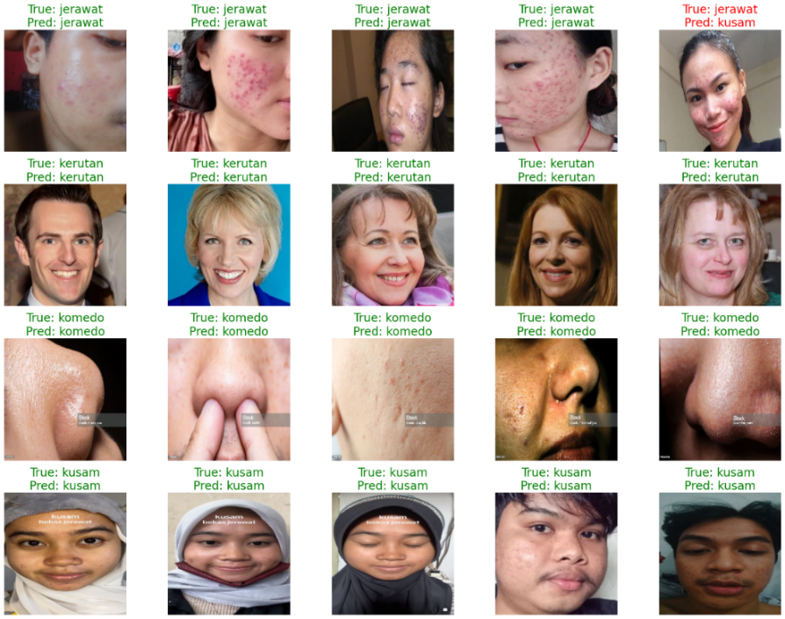

Gambar Hasil pengujian model pada citra kategori sedang

Model membutuhkan waktu komputasi selama 6.53 detik untuk melakukan prediksi pada data uji kategori sedang dengan tingkat akurasi sebesar 95% dimana hasil pengujian model menunjukkan terdapat satu citra yang salah diprediksi oleh model yaitu citra jerawat yang dideteksi sebagai kusam.

Pengujian model pada data test kategori tinggi dapat dilihat pada Gambar 11 berikut.

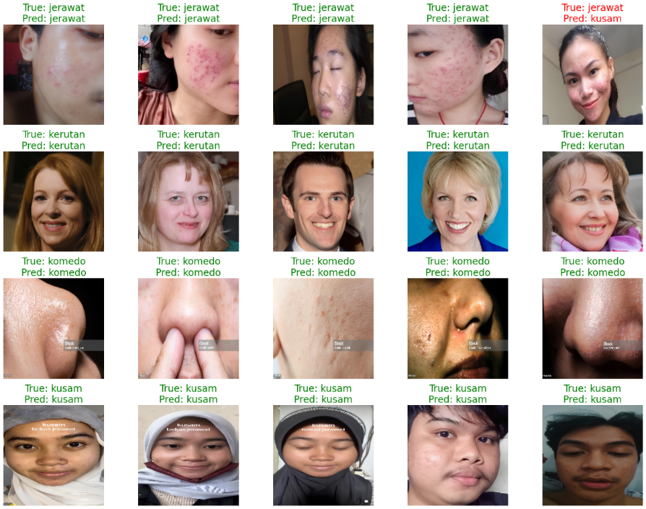

Gambar Hasil pengujian model pada citra kategori tinggi

Model membutuhkan waktu komputasi selama 8.40 detik untuk melakukan prediksi pada data uji kategori tinggi dengan tingkat akurasi sebesar 95% dimana hasil pengujian model menunjukkan terdapat satu citra yang salah diprediksi oleh model yaitu citra jerawat yang dideteksi sebagai kusam.

Model memiliki kinerja yang baik dalam mengenali data pada kategori tinggi dan sedang, sementara akurasi pada kategori rendah sedikit lebih rendah. Meskipun begitu, model ini mampu melakukan prediksi pada data kategori rendah dengan lebih cepat dibandingkan dengan kategori lainnya. Hasil penelitian ini menunjukkan bahwa algoritma *transfer learning* MobileNetV2 memiliki tingkat akurasi yang tinggi dan waktu komputasi yang baik dalam melakukan deteksi permasalahan kulit wajah berbasis citra dalam berbagai kondisi kualitas citra.

# KESIMPULAN

Berdasarkan hasil pengolahan dan analisis data, disimpulkan bahwa algoritma *transfer learning* menggunakan arsitektur MobileNetV2 efektif untuk mendeteksi permasalahan kulit wajah berbasis citra dengan empat kelas permasalahan: jerawat, kerutan, komedo, dan kusam. Model dapat memprediksi jenis permasalahan kulit wajah dengan baik, didukung oleh tingkat akurasi dan waktu komputasi yang memuaskan. Tingkat akurasi model pada deteksi permasalahan kulit wajah menunjukkan hasil yang tinggi, terutama setelah tahap augmentasi data pelatihan. Model mencapai akurasi training 0.9994 dengan loss 0.1082, akurasi validasi 0.955 dengan loss 0.1794, dan akurasi pengujian 95%. Waktu komputasi bervariasi, tergantung pada penggunaan augmentasi dan resolusi citra. Dataset dengan augmentasi memerlukan waktu pelatihan yang lebih lama, tetapi menunjukkan hasil akurasi yang lebih tinggi. Komputasi pada tahap pengujian lebih cepat untuk citra beresolusi rendah. Variasi waktu komputasi dipengaruhi oleh jumlah dan resolusi citra yang digunakan.

DAFTAR PUSTAKA

Abubakar, R. (2021). *Pengantar Metode Penelitian.* Yogyakarta: SUKA-Press UIN Sunan Kalijaga.

Ahmad, Z. (2018). *Penuaan Kulit: Patofisiologi dan Manifestasi Klinis (Skin Aging: Pathophysiology and Clinical Manifestation)*.

Amalia, E., Lamada, M., Baso Kaswar, A., & Darma Andayani, D. (2023). *Klasifikasi Penyakit Anemia Berbasis Citra Palpebral Konjungtiva Dengan Algoritma Transfer Learning* (Vol. 20, Issue 2).

Deviyanto, A., & Wahyudi, M. D. (2018). *Penerapan Analisis Sentimen pada Pengguna Twitter Menggunakan Metode K-Nearest Neighbor*. JISKA (Jurnal Informatika Sunan Kalijaga)*, 3*(1), 1-13.

Kusumaningrum, S. D. (2021). Kajian Pustaka Dalam Penentuan Tipe Dan Permasalahan Kulit Wajah. In *Jurnal SNATi* (Vol. 1). https://www.google.com/

Latifah, S., & Kurniawaty, E. (2015). *Stres dengan Akne Vulgaris*.

Nuruzzaman, M. T., & Ferng, H. W. (2016). *A low energy consumption routing protocol for mobile sensor networks with a path-constrained mobile sink*. 2016 IEEE International Conference on Communications, ICC 2016, 1–6. https://doi.org/10.1109/ICC.2016.7511316

Nuruzzaman, M. T., Lee, C., Abdullah, M. F. A. Bin, & Choi, D. (2012). *Simple SMS spam filtering on independent mobile phone*. Security and Communication Networks, *5*(10), 1209–1220. <https://doi.org/10.1002/sec.577>

Ramadhani, M., Suprayogi, & K, H. B. (2018). *Klasifikasi Jenis Jerawat Berdasarkan Tektur menggunakan Metode GLCM*. eProceedings of Engineering, 870-876.

Retno Hariatiningsih, L. (2020). *Penggunaan Skincare Dan Penerapan konsep Beauty 4.0 Pada Media Sosial (Studi Netnografi Wanita Pengguna Instagram).* Journal Komunikasi, 11(2). https://doi.org/10.31294/jkom

Rifa, O. H. (n.d.). *Metodologi Penelitian*.

Rochmawanti, O., Utaminingrum, F., & Bachtiar, F. A. (2021). *Analisis Performa Pre-Trained Model Convolutional Neural Network Dalam Mendeteksi Penyakit Tuberkulosis*. https://doi.org/10.25126/jtiik.202184441

Saleem, R. (2011). *Cloud Computing’s Effect On Enterprises*. Lund University.

Sinulingga, E. H., Budiastuti, A., & Widodo, A. (2018*). Efektivitas Madu Dalam Formulasi Pelembap Pada Kulit Kering*. Januari 2018 JKD, 7(1), 146–157.

Naura Rahmalia. (2021). *Perancangan Platform Digital Berbasis Aplikasi Perawatan Wajah Dengan Metode House Of Quality*.

Yousef, H., Alhajj, M., & Sharma, S. (2022, November 14). *Anatomy, Skin (Integument), Epidermis*. StatPearls.

*ZAP Beauty Index*. (2023). https://zapclinic.com/zapbeautyindex/2023